**Где найти витамины зимой?**

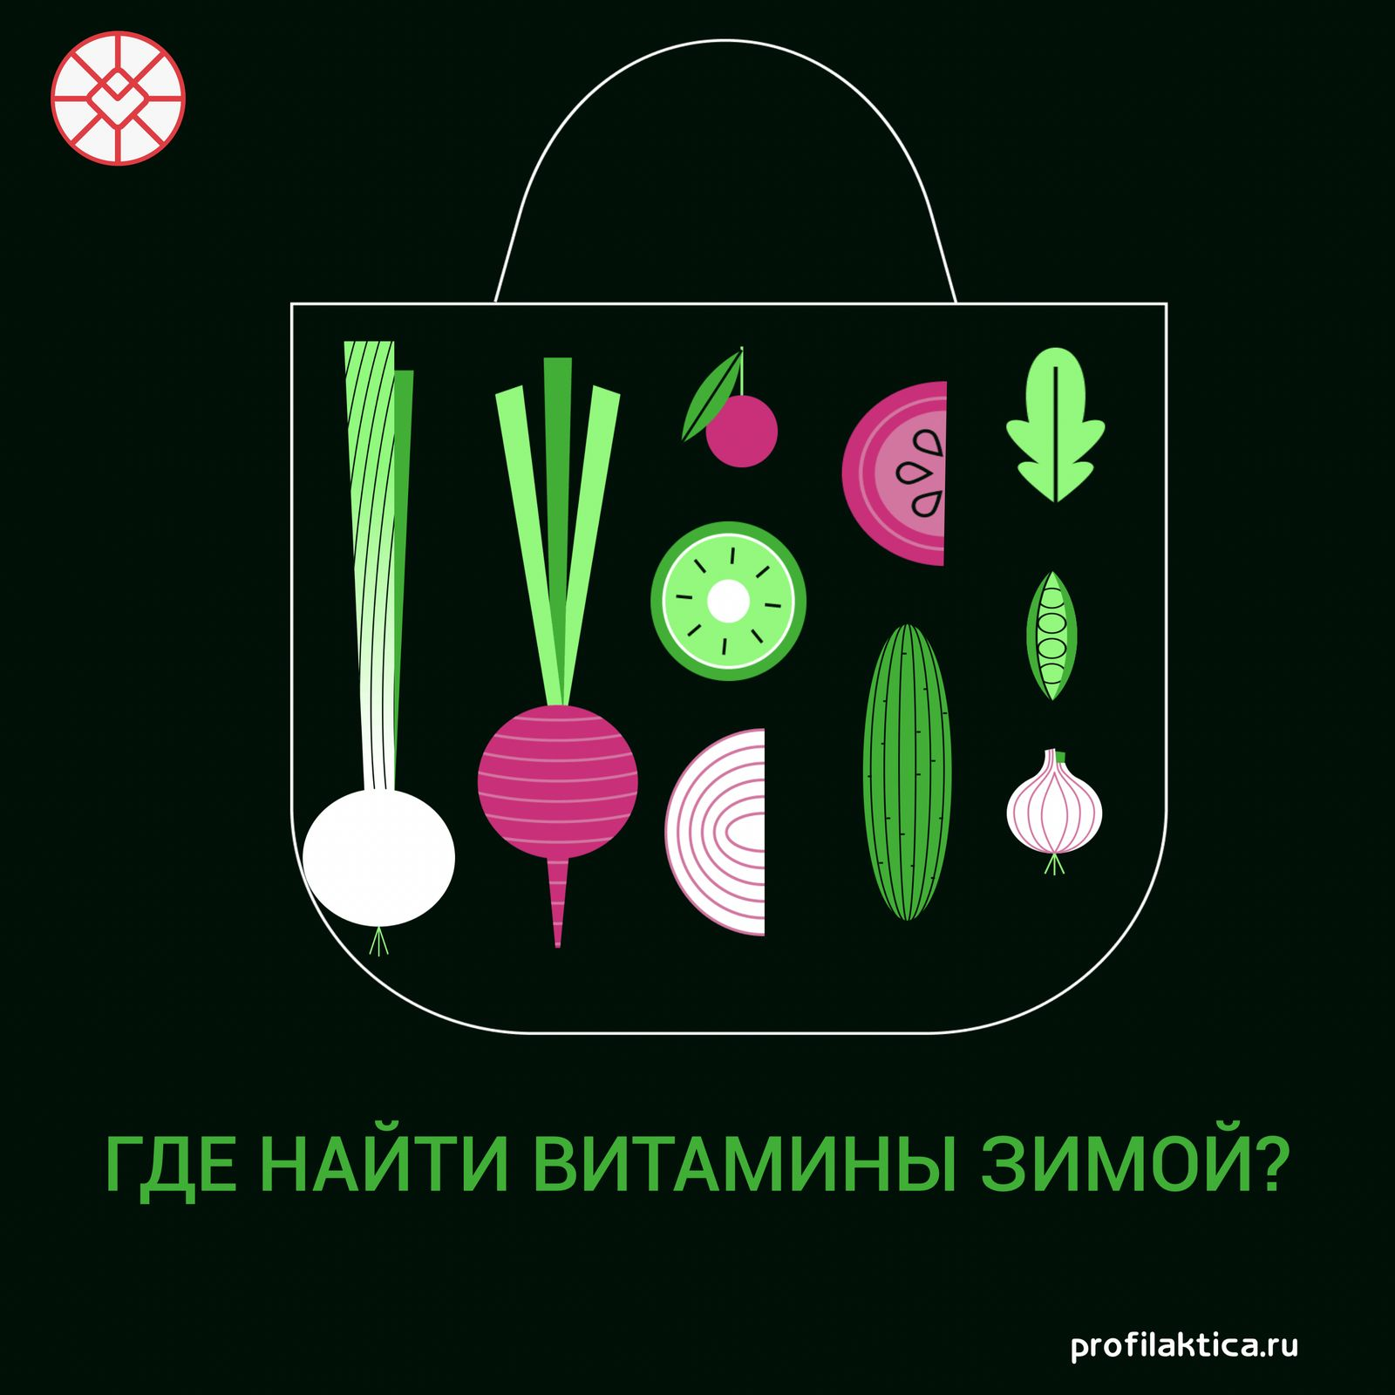

Неправильное питание, стресс, инфекции снижают иммунитет человека. Что нужно есть зимой и в межсезонье, чтобы чувствовать себя отлично?

Как известно, зимой солнца намного меньше, чем летом. В связи с этим у человека возникает дефицит витамина Д. Он содержится в треске, икре, молочных продуктах (сюда относятся молоко, сыры и сливочное масло) и яйцах. Ежедневное употребление этих продуктов способствует улучшению цвета кожи, нормализации кровеносного давления и укреплению иммунитета.

Отличной закуской может стать квашеная капуста. В такой капусте сохраняются все витамины, а их там немало: здесь можно найти витамины группы В, С, К, различные микроэлементы, например, цинк, железо, кальций и калий. Квашеная капуста во время брожения обогащается органическими кислотами, которые необходимы для работы желудочно-кишечного тракта.

Летние заготовки также способствуют насыщению организма витаминами в зимнее время. При заморозке ягод не теряются полезные свойства. Укроп, базилик и петрушка даже в высушенном виде сохраняют эфирные масла, поэтому не забывайте добавлять зелень в любое готовое блюдо.

В холодное время года человек чувствует голод острее, чем в летнее время. Именно поэтому в рационе должно присутствовать мясо. В нем содержится оптимальное количество животных жиров и белка. Лучше всего запекать мясо в духовке или тушить, ведь жареное мясо приносит больше вреда, чем пользы.

На завтрак или как гарнир к мясу идеально подойдут различные каши. Например, рис выведет шлаки и токсины из вашего организма, а в гречке очень много железа. Овсянка — идеальный завтрак, ведь она не только полезна, но еще и очень питательна, а значит, вы долгое время не будете чувствовать голод.   
  
Подробнее на сайте: <https://www.takzdorovo.ru/stati/gde-nayti-vitaminy-zimoy/>